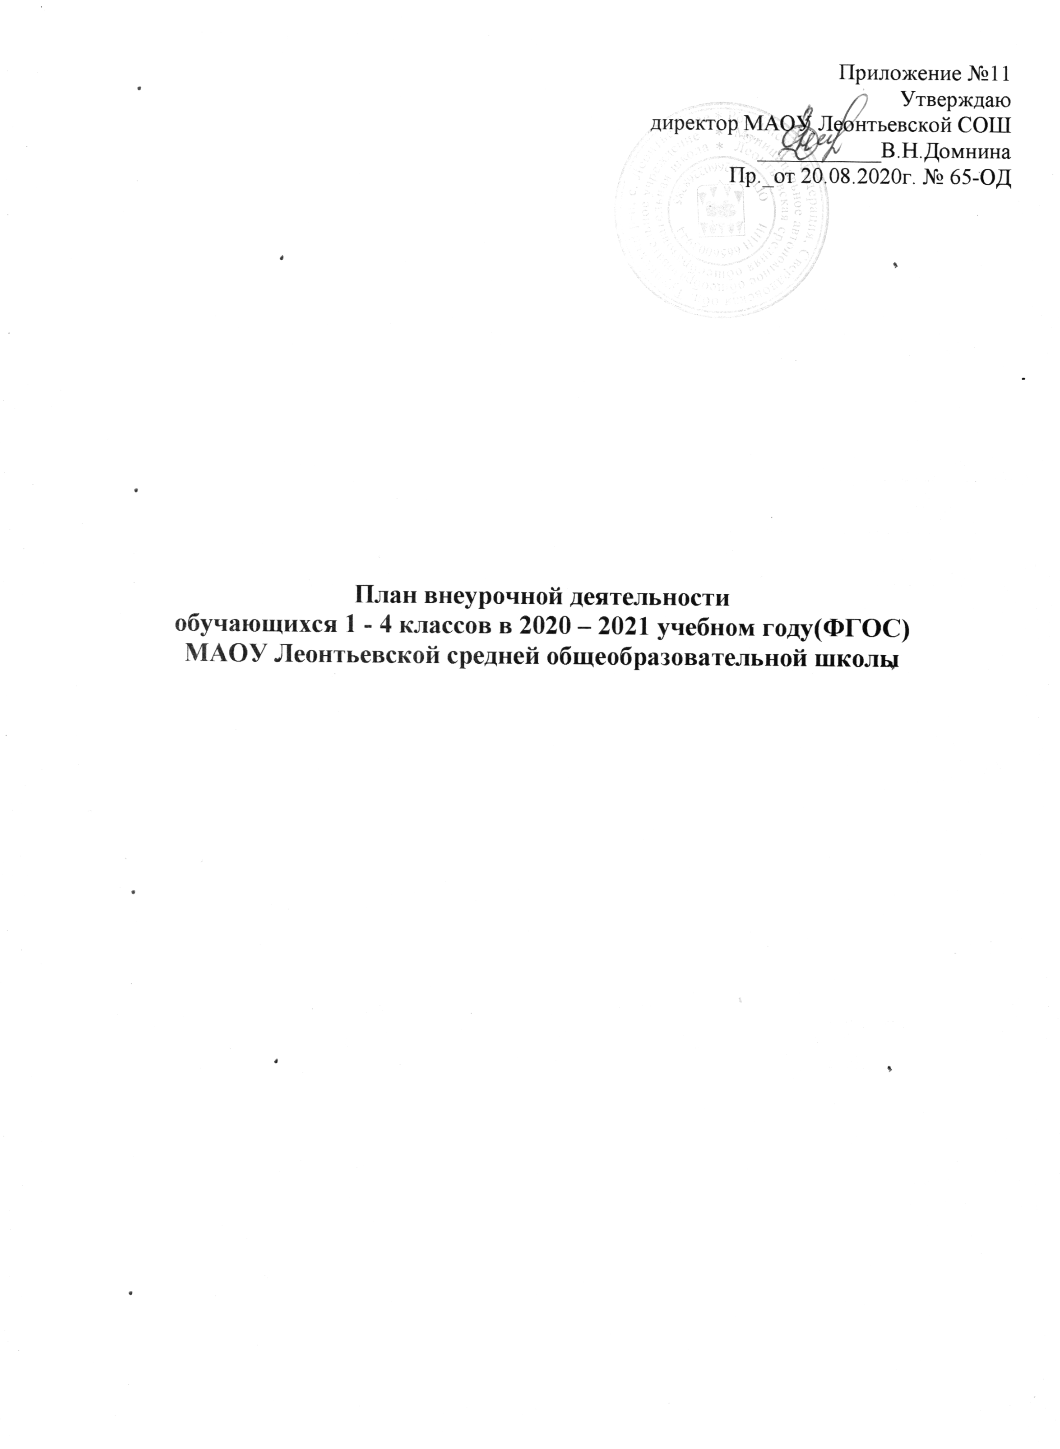

ПОЯСНИТЕЛЬНАЯ ЗАПИСКА

Внеурочная деятельность – образовательная деятельность, осуществляемая в формах, отличных от урочной, и направленная на достижение планируемых результатов освоения основной образовательной программы начального общего образования.
Цели организации внеурочной деятельности на уровне начального общего образования: обеспечение соответствующей возрасту адаптации ребенка в образовательной организации, создание благоприятных условий для развития ребенка, учет его возрастных и индивидуальных особенностей.
План внеурочной деятельности разработан на основе следующих документов:
- Федеральный Закон от 29.12.2012 № 273-ФЗ «Об образовании в Российской Федерации»;
- Федеральный государственный образовательный стандарт начального общего образования, утвержденный приказом Министерства образования и науки Российской Федерации от 06.10.2009 № 373 (с изменениями и дополнениями, внесенными приказами Минобрнауки РФ от 26.11.2010 № 1241, 22.09.2011 № 2357, 18.12.2012 № 1060, 29.12.2014 № 1643, 18.05. 2015 № 507, 31.12.2015 № 1576);
- Санитарно-эпидемиологические требования к условиям и организации обучения в общеобразовательных учреждениях, утвержденные постановлением Главного государственного санитарного врача Российской Федерации от 29.12.2010 № 189 (с изменениями и дополнениями, внесенными постановлением Главного государственного санитарного врача РФ от 29.06.2011 № 85, 25.12.2013 № 72, 24.11.2015 № 81);
- Устав муниципального автономного общеобразовательного учреждения Леонтьевской средней общеобразовательной школы (новая редакция), утверждённый Постановлением Главы Туринского городского округа от 23.12.2015 г. № 473;
- Основная общеобразовательная программа начального общего образования муниципального автономного общеобразовательного учреждения Леонтьевской средней общеобразовательной школы;

Внеурочная деятельность в соответствии с требованиями ФГОС НОО организуется по основным направлениям развития личности: спортивно­оздоровительное, духовно­нравственное, социальное, общеинтеллектуальное, общекультурное.
Время, отведенное на внеурочную деятельность, не учитывается при определении максимально допустимой недельной нагрузки обучающихся и составляет не более 1350 часов за 4 года обучения.
При разработке модели организации внеурочной деятельности в МАОУ Леонтьевской СОШ учтены и используются ресурсы учреждения. Это традиционные мероприятия, праздники, соревнования, коллективные творческие дела, проводимые в учреждении и составляющие уклад школьной жизни, система классных часов. В зависимости от возможностей МАОУ Леонтьевской СОШ, особенностей окружающего социума внеурочная деятельность осуществляется непосредственно в образовательной организации.
Основное преимущество организации внеурочной деятельности непосредственно в образовательной организации заключается в создании условий для полноценного пребывания ребенка в образовательной организации в течение дня, содержательном единстве учебной, воспитательной и развивающей деятельности в рамках основной образовательной программы образовательной организации.
План внеурочной деятельности реализуется педагогами МАОУ Леонтьевской СОШ (классными руководителями, педагогами-предметниками, педагогом-библиотекарем, педагогом- организатором ).
Координирующую роль в организации внеурочной деятельности выполняет классный руководитель, который взаимодействует с педагогическими работниками, организует систему отношений через разнообразные формы воспитательной деятельности коллектива, в том числе через органы самоуправления, обеспечивает внеурочную деятельность обучающихся в соответствии с их выбором.
Для реализации плана внеурочной используются учебные кабинеты, компьютерный класс, библиотека, спортивный зал, стадион с площадкам для занятий игровыми видами спорта, пришкольный участок.
Недельная нагрузка на одного ученика составляет в среднем 8 часов. Данная форма организации внеурочной деятельности позволяет избежать перегрузки учащихся. Величина недельной образовательной нагрузки (количество занятий), реализуемой через внеурочную деятельность, на 1 обучающегося составляет не более 10 учебных часов в неделю, из которых обучающийся вправе выбрать для себя занятия в любом из представленных в плане направлений.

Направления  Спортивно-оздаровитель  ное | Мероприятия | Количество часов за год |  |  |  | Организатор внеурочной деятельности
 |  | 1 | 2 | 3 | 4
 | « День здоровья» | 16 | 16 | 16 | 16 | Классный руководитель,  преп-организатор
 | « Весёлые старты» | 3 | 3 | 3 | 3 | Классный руководитель
 | « А ну-ка, мальчики» | - | 1 | 1 | 1 | Классный руководитель
 | Турнир по пионерболу | - | 3 | 3 | 3 | учитель физ.культуры
 | « Лыжные гонки» | - | 3 | 3 | 3 | учитель физ.культуры
 | « Малая зарничка» | - | 4 | 4 | 4 | кл.руководитель,  препод.-организатор
 | « Подвижные игры» |  |  | 34 | 34 | учитель физ.культуры
 | «Здоровейка»  (динамич. пауза) | 165
 |  | 184 | 30 | 64 | 64
Духовно-нравственное | День знаний | 2 | 2 | 2 | 2 | Классный руководитель,  преп-организатор
 | День учителя | 1 | 2 | 2 | 2 | преподаватель-организатор
 | Посвящение в первоклассники | 1 | - | - | - | Классный руководитель
 | Праздник осени | 1 | 3 | 3 | 3 | Классный руководитель
 | День матери | 2 | 2 | 3 | 3 | Классный руководитель
 | Новогодний калейдоскоп | 4 | 4 | 4 | 4 | Классный руководитель
 | «Сегодня-мальчик, завтра – солдат» | - | 2 | 2 | 2 | Классный руководитель
 | 8 Марта | 2 | 2 | 3 | 3 | Классный руководитель
 | День космонавтики | 1 | 1 | 2 | 2 | Классный руководитель
 | «Никто не забыт, ничто не забыто…» | 2 | 2 | 6 | 6 | Классный руководитель,  преп-организатор
 | Прощание с начальной школой | - | - | - | 2 | Классный руководитель
 |  | 16 | 20 | 27 | 29
Общеинтел  лектуальное | Мистер БИТ |  | 34 | 34 |  | учитель информатики
 | Эколята | 33 | 34 | 34 | 34 | педагог-организатор
 | Играем в шахматы |  | 5 | 5 | 5 | Учитель английского языка
 | Предметные недели | - | 5 | 5 | 5 | Учителя начальных классов
 | Олимпиады | - | 3 | 3 | 3
 | Проектная деятельность | 8 | 8 | 8 | 8
 | «Занимательная математика» |  |  |  | 17
 |  | 41 | 55 | 55 | 72
Общекультур  ное | Читалочка |  | 34 | 34 |  | Педагог-библиотекарь
 | Фольклорный клуб  « Веселые нотки» |  |  | 17 | 17 | Педагог-организатор
 | Литературная игра  « В страну веселого детства» | 1 | 1 | 1 | 1 | Библиотекарь
 | Игра-путешествие  «В гостях у сказки» | 1 | 1 | 1 | 1 | Библиотекарь
 | Конкурс чтецов | 2 | 2 | 2 | 2 | Классные руководители
 | Волшебный мир оригами |  | 17 | 17
 | Читалочка | 33 |  |  | 34
 | Пальчиковый театр | 8
 |  | 38 | 72 | 72 | 38
Социальное | Акция  « Милосердие» | - | 2 | 2 | 2 | Классный руководитель
 | Акция  « Доброе сердце» | 2 | 2 | 2 | 2
 | Акция  « 10000 добрых дел» | 2 | 2 | 4 | 4
 | Акция « Помощь труженикам тыла» | - | 2 | 4 | 4
 | Акция « Помоги зимующим птицам» | 2 | 2 | 2 | 2
 | «Мастерская Самоделкина» | 10 | 10 | 10 | 10
 |  | 16 | 20 | 24 | 24
Итого: |  | 295 | 209 | 288 | 266
Средняя недельная нагрузка |  | 9 | 6 | 8 | 8

